Paquete: Mantenimiento Correctivo
Nombre del Use Case: Generar Orden de Trabajo Correctivo |  |  |  |  |  |  | ID: 19
Prioridad: Alta Media Baja
Categoría: Esencial Soporte |  |  |  |  | Significativo para la Arquitectura: Si No
Complejidad: Simple Mediano Complejo Muy Complejo Extremadamente Complejo
Actor Principal: Guardia Reclamo (GR) |  |  |  | Actor Secundario: no aplica
Tipo de Use Case: Concreto Abstracto
Objetivo: Generar una Orden de Trabajo Correctivo en base a un reclamo de un socio.
Precondiciones: Existe un reclamo registrado
Post- Condiciones |  |  | Éxito: Se asocia una OT al reclamo.
 |  |  | Fracaso: no aplica.
Curso Normal |  |  |  |  | Alternativas
- El CU comienza cuando es instanciado por el CU “Registrar Reclamo”.
- El sistema recibe por parámetro el número del reclamo y muestra los siguientes datos del mismo:
- Número de reclamo.
- Número de Socio de la persona que realizó el reclamo.
- Tipo y Número de Documento de la persona que realizó el reclamo.
- Apellido y nombre de la persona que realizó el reclamo.
- Descripción del Reclamo.
- Tipo de reclamo.
- Estado del reclamo.
- Fecha y hora de generación del reclamo.
- Prioridad del reclamo.
- Dirección del incidente.
- Zona.
- El Sistema busca si existe alguna Orden de Trabajo Correctivo (OTC) con ese tipo de reclamo y para esa zona con estado “Pendiente”, y no existe. |  |  |  |  | 3.A. Sí existe una OTC para ese mismo tipo de reclamo y zona en estado “Pendiente”.  3.A.1. El sistema muestra la OTC encontrada.  3.A.2. El Sistema verifica que la prioridad del reclamo no se mayor que la que posee actualmente la OTC, y no es mayor.  3.A.2.A. La prioridad del reclamo es mayor a la que posee actualmente la OTC.  3.A.2.B. El Sistema actualiza la prioridad de la OTC igualándola a la prioridad del reclamo.  3.A.3. El Sistema asocia el reclamo a la OTC encontrada.  3.A.3. El Sistema informa la situación mediante el siguiente mensaje: “Se asoció con éxito el reclamo a la OTC”.  3.A.4. Fin del CU.
- El Sistema calcula el número para la OTC.
- Se llama al CU “Asignar Grupo Guardia - Reclamo”.
- Se asoció con éxito un Grupo Guardia - Reclamo a la OTC. |  |  |  |  | 6.A. No se asoció un Grupo-Guardia Reclamo a la OTC  6.A.1. El Sistema genera la OTC para ese reclamo indicando:  - Tipo de Reclamo  - Zona  - Estado = “Pendiente”  - Lista de problemas sugeridos para el reclamo ingresado  - Lista de soluciones relacionadas a los problemas sugeridos para el reclamo ingresado  - Prioridad.  6.A.2. El Sistema muestra los datos de la OTC generada.  6.A.3. Fin del CU.
- El Sistema busca en el tipo de reclamo seleccionado, el tiempo estimado de finalización.
- El sistema asigna a la OTC la prioridad que posee el reclamo.
- El Sistema busca en el historial OTC con el mismo tipo de reclamo y zona en estado “Finalizada”, y encuentra. |  |  |  |  | 9.A. No encuentra OTC con el mismo tipo de reclamo y zona en estado “Finalizada”.  9.A.1. Continúa en el paso 10.
- El Sistema busca en las OTC encontradas los problemas y soluciones relacionadas las mismas.
- El Sistema genera la OTC para el reclamo.
- El Sistema muestra los siguientes datos de la OTC:
- Número de OTC
- Número de Grupo Guardia Reclamo asociado.
- Estado de la OTC.
- Fecha y hora de inicio de la OTC.
- Dirección del incidente.
- Prioridad de la OTC.
- Problemas y Soluciones sugeridas.
- El Sistema muestra el tiempo estimado de finalización de la OTC.
- El sistema informa la situación mostrando el siguiente mensaje “Se Generó con éxito la Orden de Trabajo”.
- Fin del CU.
Observaciones: no aplica
Requerimientos no Funcionales Asociados: no aplica
Fuente: no aplica |  |  |  |  |  | Referencia Fuente: no aplica
Asociaciones de Extensión: no aplica
Asociaciones de Inclusión: Asignar Grupo Guardia – Reclamo
Use Case donde se incluye: Registrar Reclamo
Use Case al que extiende: no aplica

Use Case de Generalización: no aplica

Historia de Cambios
Versión | Fecha | Descripción del Cambio |  |  |  |  |  | Autor
1.0 | 22/05/11 | Versión preliminar |  |  |  |  |  | Grupo N°5
1.1 | 01/07/11 | Se permite registrar una OT para el reclamo de un no socio. |  |  |  |  |  | Grupo N°5

Diagrama de Comunicación: Curso Normal

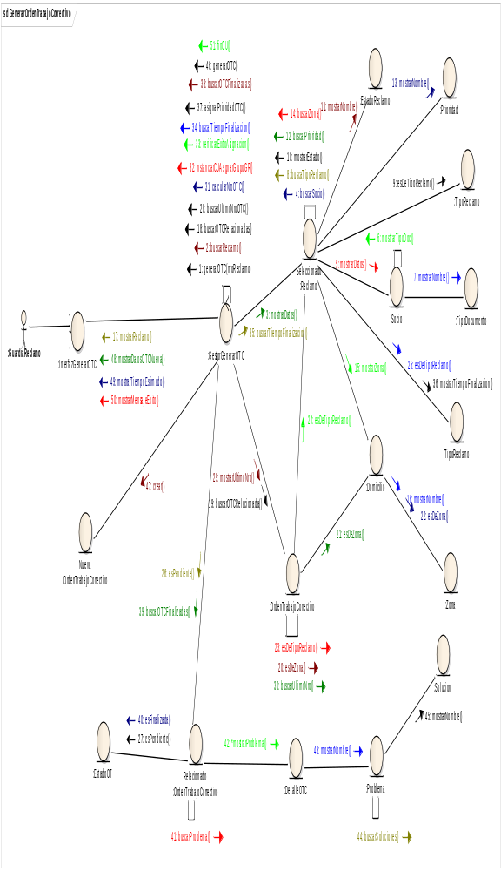
Diagrama de Clases de Diseño

